ΦΥΛΛΟ ΕΡΓΑΣΙΑΣ

Φασματική ανάλυση

ΟΝΟΜΑΤΕΠΩΝΥΜΑ ΟΜΑΔΑΣ
1.
2.
3.
4.

Σκοπός της άσκησης:
Είναι μέσω της παρατήρησης φασμάτων να βρείτε τι αέριο περιέχει μια λάμπα φθορισμού και να υπολογίσετε τη σταθερά του Πλάνκ

Βήμα 1^{ο}
Παρατηρήστε μια λάμπα φθορισμού. Σημειώστε τις γραμμές που παρατηρείτε. Συγκρίνετε με τα φάσματα των αερίων που σας δίνονται. Ποιο αέριο περιέχει η λάμπα φθορισμού

Βήμα 2^{ο}
Τοποθετείστε μια λάμπα υδρογόνου στο τροφοδοτικό και παρατηρείστε το φάσμα του υδρογόνου.

Σημειώστε το μήκος μεγαλύτερο μήκος κύματος που παρατηρείτε. Συγκρίνετε αυτό με το μήκος κύματος από τα φάσματα που σας δίνονται. Βρείτε το σφάλμα % που κάνατε στην παρατήρησή σας. Αν το ενεργειακό άλμα για αυτή τη γραμμή γνωρίζετε ότι είναι από την 3^{η} ενεργειακή στάθμη στην 2^{η} , βρείτε τη σταθερά του Plank από τον τύπο:
$ℏ\frac{c}{λ}=\frac{m_{e}k_{{\text{ηλ}}^{2}}e^{4}}{2ℏ^{2}}(\frac{1}{4}−\frac{1}{9})$

Βήμα 3^{ο} Παρατηρήστε τον ήλιο μέσω του φασματοσκοπίου και γράψτε τι είδος είναι το φάσμα που παρατηρείτε

ΦΑΣΜΑΤΑ ΜΕΡΙΚΩΝ ΑΕΡΙΩΝ

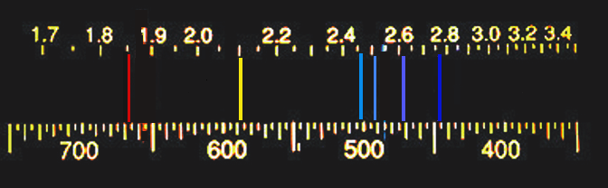
Φάσμα Ηλίου (He)

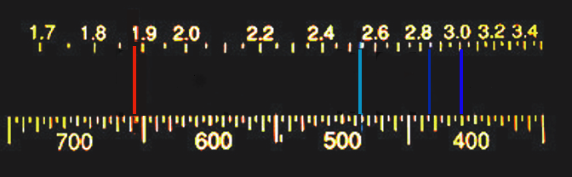
Φάσμα υδρογόνου (H₂)

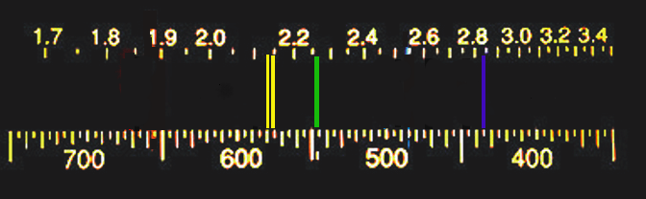
Φάσμα υδραργύρου (Hg)

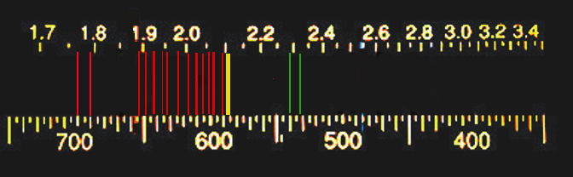
Φάσμα νέου (Νe)

